Powiadomienia o zmianach

w rozkładzie zajęć

Opis funkcjonalny 1

Email o zmianach do wykładowców 2

Opis techniczny (Tylko dla informatyków) 4

Mechanizm wykrywający zmiany 4

Wybór trybu pracy 4

Rozwiązywanie problemów 5

Wysyłka email 5

Inne uwagi 6

# Opis funkcjonalny

Plansoft.org informuje o zmianach wprowadzonych w rozkładach zajęć na dwa sposoby;

* Dostępny jest raport *Zmiany w rozkładzie zajęć*,
* Powiadomienia email są wysyłane do wykładowców. Emaile są wysyłane codziennie o ustalonej porze i mają na celu uniknięcie pomyłek w przypadku zajęć przeplanowywanych w ostatniej chwili.

Pokazywane są zmiany, dokonane przez planistę  w ciągu ostatniej doby, w opublikowanych na toczący się semestr rozkładach zajęć. Porównywane są zajęcia planu z danego dnia wg. stanu na godz. 20.00 ze stanem sprzed 24h. Porównanie odbywa się codziennie o godz. 20.00. Raport o zmianach powstał w celu pokazania zmian w rozkładach wykonywanych  „w ostatniej chwili”.

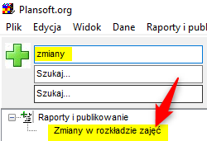

Przykładowy raport:

|  |  |  |  |  |  |  |  |  |  |  |  |  |  |
| --- | --- | --- | --- | --- | --- | --- | --- | --- | --- | --- | --- | --- | --- |
| **Planista** | **Tytuł** | **Imię** | **Nazwisko** | **Dzień** | **Godz.** | **Godz. do** | **Przedmiot** | **Forma** | **Grupa** | **Sala** | **Opis** | **Suma** | **Różnica** |
| PLANNER | kmdr por | BEKIER | Piotr | 2022-07-25 | 08:00 | 09:59 | Działalność wychowawcza w wojsku | wykład | D-ROCZNIK | S155 GLOWNY | - | 2 | Usunięcie |
| PLANNER | kmdr por | BEKIER | Piotr | 2022-08-01 | 08:00 | 09:59 | Działalność wychowawcza w wojsku | wykład | D-ROCZNIK | S155 GLOWNY | - | 2 | Wstawienie |

Aby w uniknąć powiadomień w trakcie układania planu, datę końcową toczącego się semestru wprowadzamy o tutaj:

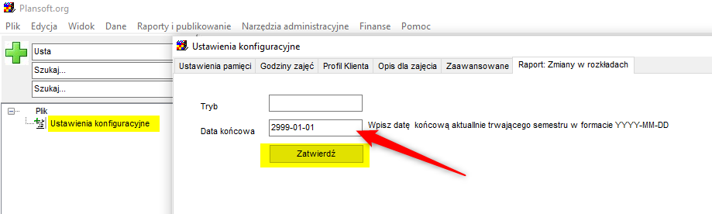

## Email o zmianach do wykładowców

Jeżeli chcesz, aby powiadomienia były wysyłane do wykładowców, zaznacz pole wyboru „Email o zmianach” oraz wprowadź adresy email dla wykładowców.

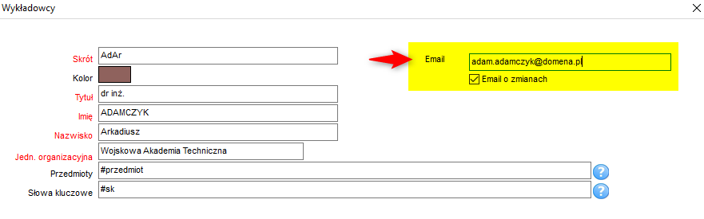

Jeżeli chcesz, aby wykluczyć przedmiot z powiadomień, odznacz pole wyboru **Email o zmianach** na przedmiocie. Pole wyboru **Email o zmianach** na przedmiocie jest domyślnie zaznaczone.

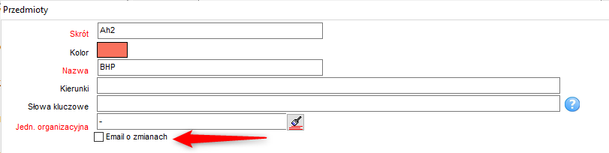

|  |
| --- |
| **Chcę wykluczyć z powiadomień liczną grupę przedmiotów, powiedzmy trzydzieści przedmiotów – jak to zrobić?**  Wybierz przedmioty, które chcesz włączyć do powiadomień / wyłączyć z powiadomień.  Oznacz tę grupę przedmiotów wpisując w słowach kluczowych swoją frazę i znajdź przedmioty wg tej frazy jak pokazano na rysunku.      (1) Następnie zaznacz te przedmioty trzymając na klawiaturze wciśnięty klawisz Ctrl.  (2) Naciśnij przycisk *Edytuj Zestaw* i (3) naciśnij przycisk *Email o zmianach: Wysyłaj* lub *Email o zmianach: Nie Wysyłaj*. Zrobione! |

Powiadomienia email wysyłane są codziennie o godzinie 22.00.

Przykładowe powiadomienie generowane przez program:

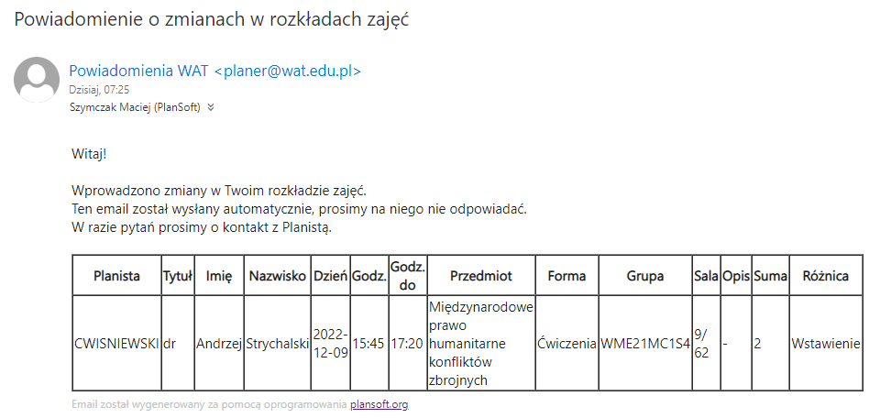

Powiadomienia wysyłane do wykładowców mogą być wysyłane także do wiadomości do planistów.

Możliwe jest tworzenie dodatkowych reguł, np. wysyłaj powiadomienia do wykładowcy XYZ, tylko jeżeli zawiera ono słowo fizyka.

Opisana funkcjonalność wymaga skonfigurowania, szczegóły opisano w sekcji poniżej.

# Opis techniczny (Tylko dla informatyków)

## Mechanizm wykrywający zmiany

### Wybór trybu pracy

Można wybrać jeden z dwóch trybów pracy:

* **Tryb 1 – domyślny**. Porównanie od ostatniego uruchomienia raportu
* Tryb 2 - Porównanie wykonywane automatycznie, codziennie o ustalonej porze np. o godz. 20.00

Domyślnie włączony jest tryb 1.

Aby przełączyć program w tryb 2 uruchom polecenia:

|  |
| --- |
| **insert** **into** system_parameters (**name**, **value**) **values** ('DIFF_MODE', 'SCHEDULER');  **Commit**;  **begin**  dbms_scheduler.create_job(  job_name => 'DIFF_CATCHER_JOB'  ,job_type => 'PLSQL_BLOCK'  ,job_action => 'begin diff_catcher.diff; end;'  ,repeat_interval => 'freq=daily; byhour=20'  *--,repeat_interval => 'freq=minutely'*  ,enabled => **TRUE**  ,comments => '');  *--EXECUTE NOW : begin diff_catcher.diff; end;*  *--DIS'PLAY SCHEDULED JOBS: select * from dba_scheduler_jobs*  *--DROP JOB : begin dbms_scheduler.drop_job('DIFF_CATCHER_JOB'); end;*  *--LOG: select to_char(created,'yyyy-mm-dd hh24:mi:ss'), message from xxmsztools_eventlog where module_name = 'DIFF_CATCHER' order by id desc*  **end**; |

### Rozwiązywanie problemów

Aby uruchomić porównanie ręcznie (w celach diagnostycznych) wykonaj polecenie

|  |
| --- |
| *--Uruchomienie porówania*  **begin** diff_catcher.diff; **end**;  *--Wyswietlenie ewentualnych błędów oraz czasu, jaki był potrzebny do wykonania porównania*  **select** **to_char**(created,'yyyy-mm-dd hh24:mi:ss'), message **from** xxmsztools_eventlog **where** module_name = 'DIFF_CATCHER' **order** **by** id **desc** |

## Wysyłka email

Program wysyłający emaile został napisany w technologii PHP, aktualna wersja programy znajduje się tutaj

<https://github.com/MaciejSzymczak/Plansoft.org_Portal/tree/master/diffNotifications>

Aby zainstalować program należy zainstalować środowiski PHP (XAMPP), doinstalować bibliotekę PHPMAILER, oraz dodać w Task Scheduler zadanie cyklicznego uruchamiania programu.

Poniższy ekran pokazuje jak wyłączyć wysyłkę emaili – strzałka 1. Wysyłkę wyłączamy podczas testowania rozwiązania. Strzałka 2 pokazuje przykładową rulę, która blokuje email jeżeli nie zawiera on słowa fizyka. Strzałka 3 pokazuję w jaki sposób dodajemy osobę „Do wiadomości”.

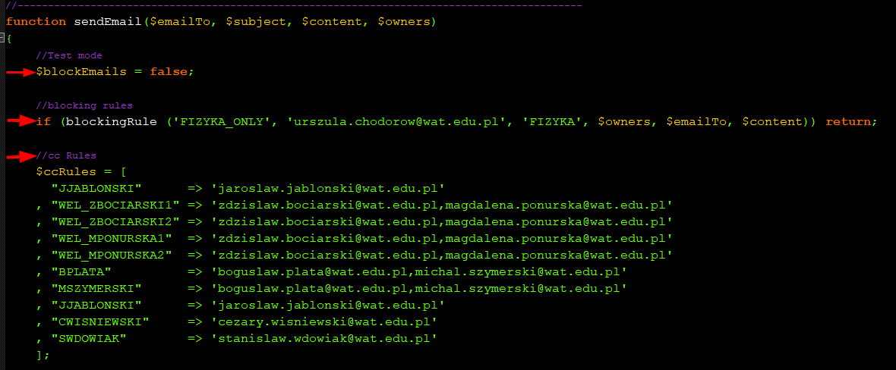

#### Diagnostyka błędów

Program generuje plik dziennika.

|  |
| --- |
| 2022-10-29 11:09:59 *** START ***  2022-10-29 11:09:59 SWDOWIAK| Message has been sent to Aneta.Bombalska@wat.edu.pl  2022-10-29 11:09:59 WEL_ZBOCIARSKI2,WEL_ZCIOLEK| Message has been sent to Anna.Kaszuba@wat.edu.pl  2022-10-29 11:09:59 DCZYZEWSKI,SWDOWIAK| Message has been sent to Artur.Prokopiuk@wat.edu.pl  2022-10-29 11:09:59 DCZYZEWSKI| Message has been sent to roman.ostrowski@wat.edu.pl  2022-10-29 11:09:59 UCHODOROW,ZWYSOCKI| Message has been sent to [zbigniew.wisniewski@wat.edu.pl](mailto:zbigniew.wisniewski@wat.edu.pl)  2022-11-21 21:30:20 SWDOWIAK| Message has NOT been sent to [jblecki@cbk.waw.pl](mailto:jblecki@cbk.waw.pl) Mailer Error: SMTP Error: The following recipients failed: [jblecki@cbk.waw.pl](mailto:jblecki@cbk.waw.pl): SMTP; Unable to relay recipient in non-accepted domain  2022-10-29 11:09:59 *** STOP *** |

Plik dziennika zawiera informacje:

* Jak długo trwała wysyłka
* Którzy planiści wprowadzili zmiany w rozkładzie
* Czy email został dostarczony do skrzynki pocztowej wykładowcy / komunikat o błędzie

## Inne uwagi

* Program przechowuje również zmiany historyczne (ostatnich 7 porównań), które jednak nie są pokazywane na raporcie. Proszę o informację, czy chcemy również dostęp do historycznych porównań.